Ingeniería

Genética

II

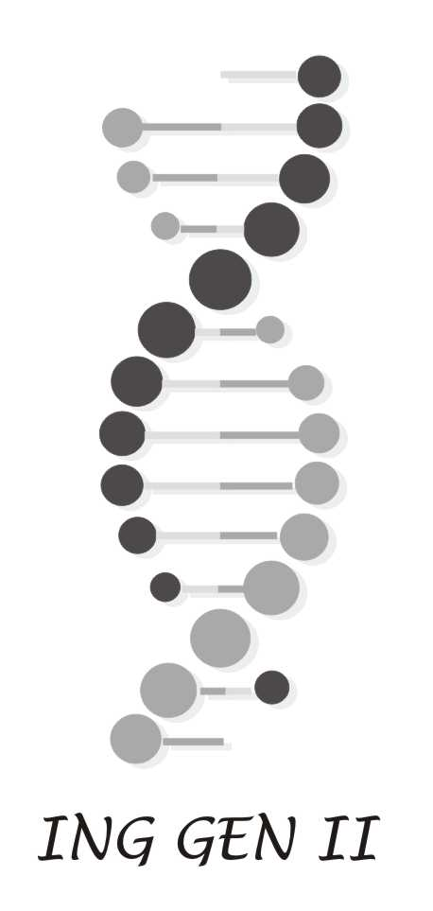

Agosto – Diciembre 2017

Docentes

Profesor: Dr. Mariano Belaich
e-mail: mbelaich@unq.edu.ar
Instructora: Dra. María Laura Migliori
e-mail: mmigliori@unq.edu.ar

Régimen de cursada

La asignatura Ingeniería Genética II estará dividida en clases teóricas, seminarios de publicaciones científicas, jornadas de resolución de situaciones problemáticas y trabajos prácticos de laboratorio. Tendrá 1 examen, y su consiguiente jornada de recuperación. La modalidad del examen será presencial, al final del cuatrimestre, y con disponibilidad de acceso a bibliografía.
En las jornadas de Seminarios los alumnos discutirán trabajos científicos publicados, cuya temática estará relacionada a los temas de la asignatura. Por otro lado, los estudiantes deberán elaborar y presentar tareas domiciliarias que recibirán nota.
Las clases teóricas se complementarán con jornadas de resolución de situaciones problemáticas, similares en formato y resolución a las que aparecerán en las diferentes instancias de evaluación.
Como Trabajo Práctico de Laboratorio se realizará un proyecto integrador cuya resolución dependerá de la utilización de herramientas de Ingeniería Genética. Las tareas serán grupales y se desarrollarán a lo largo de todo el cuatrimestre. Finalizado tal período, no importando cuales hayan sido los resultados obtenidos, se deberá presentar un informe final en formato Paper (Resumen, Introducción, Materiales y Métodos, Resultados, Discusión).
Para aprobar la asignatura Ingeniería Genética, el alumno deberá tener un mínimo de 4/10 puntos en cada instancia de evaluación (trabajos domiciliarios, informes de laboratorio, examen). El 60% de la nota final lo aportará el examen y el 40% restante surgirá del promedio de las tareas domiciliarias e informes de laboratorio. En caso de no aprobarse el examen presencial, tanto en primera fecha como en la jornada recuperatoria, el alumno quedará Pendiente de Aprobación y deberá rendir un examen equivalente a los anteriores en las fechas que la universidad destine para ello.

AULA: … (martes) y … (jueves)
Horario de cursada: Martes y jueves de 17:00 a 21:00 hs.

CRONOGRAMA

Días | Contenidos
M- 15/08 | Presentación y Repaso
J- 17/08 | Presentación y Repaso
M- 22/08 | Unidad 1 (clonado molecular)
J- 24/08 | Unidad 1 (clonado molecular)
M- 29/08 | Trabajo con PC
J- 31/08 | Unidad 2 (organización genómica)
M- 05/09 | Unidad 3 (secuenciación genómica)
J- 07/09 | Unidad 3 (secuenciación genómica)
M- 12/09 | Taller bibliografía científica. Presentación TP
J- 14/09 | Trabajo de laboratorio
M- 19/09 | Unidad 4 (variabilidad genómica)
J- 21/09 | Unidad 5 (transcriptómica)
M- 26/09 | Unidad 6 (métodos detección ácidos nucleicos)
J- 28/09 | Trabajo de laboratorio
M- 03/10 | Unidad 7 (métodos detección ácidos nucleicos)
J- 05/10 | Unidad 8 (RNAs no codificantes)
M- 10/10 | Unidad 9 (aplicaciones RNAs no codificantes)
J- 12/10 | Trabajo de laboratorio
M- 17/10 | Unidad 10 (proteómica)
J- 19/10 | Unidad 11 (interactómica)
M- 24/10 | Unidad 12 (mutagénesis genómica)
J- 26/10 | Trabajo de laboratorio
M- 31/10 | Unidad 13 (proteínas recombinantes)
J- 02/11 | Unidad 14 (terapia génica)
M- 07/11 | Trabajo de laboratorio (RNAi)
J- 09/11 | Trabajo de laboratorio (RNAi)
M- 14/11 | Unidad 15 (biología sintética I)
J- 16/11 | Trabajo de laboratorio
M- 21/11 | Unidad 16 (biología sintética II)
J- 23/11 | Trabajo de laboratorio
M- 28/11 | Trabajo de laboratorio
J- 30/11 | Taller bibliografía científica
M- 05/12 | Resolución de problemas
J- 07/12 | Resolución de problemas
M- 12/12 | Examen
J- 14/12 | Presentación de Planes de trabajo
M- 19/12 | Recuperatorio
J- 21/12 | Cierre de Actas

Las resoluciones de problemas también se harán en los mismos días donde figuran las unidades, o en las jornadas de Trabajos prácticos.

Páginas Web y software de interés

Sitios de interés |  | Empresas | Programas
Bases de datos | www.ncbi.nlm.nih.gov | www.invitrogen.com | Clustal X
Protocolos | www.protocol-online.net | www.promega.com | Clone manager
Bolsa de Becas | www.agencia.gov.ar | www.stratagene.com | Vector NTI
Genotipos de E.coli | http://openwetware.org/wiki/E._coli_genotypes | www.neb.com
Plásmidos | www.addgene.org | www.lifetech.com
 |  | www.fermentas.com

